جمعية كيان لذوي الاحتياجات الخاصة
مشهرة برقم 5948 / 2005

دليل التغذية لطفل الشلل الدماغي

د / أيمن الطنطاوى
أخصائي العلاج الطبيعي
www.kayanegypt.com

12 شارع محمد شلبي – مصر والسودان – حدائق القبة
ت : 26847751 محمول : 0106668646

المـحـتــــوى

- المقدمة .
- الوضع .
- نصائح غذائية .
- التعامل مع مشكلات الأكل .
- الاعتماد على الذات في تناول الطعام .
- نظافة الفم .
- الأدوات المساعدة .

*************************

تم تجميع هذا الدليل من :.

- Disabled village children by David Warner 1987.
- Helping the handicapped children with early feeding (warner. J, 1984).
- The Indian institute of cerebral palsy.
- The practical management of eating and drinking difficulties (Winsock, 1994).
- Handling the cerebral palsy child at home (Fennie, 1997).

***************************

المقـــدمــــة

لماذا نحتاج إلى تنمية المهارات الغذائية ؟

- لأنها مهمة لحياة صحية .
- المهارات الغذائية الجيدة نافعة لتعلم مهارات أخرى مثل الكلام والتطور الحركي .
- الأطفال ذوي الاحتياجات الخاصة لديهم مشاكل في تناول الطعام والشراب ويجب التعامل معها بعناية .
- الأطفال ذوي الاحتياجات الخاصة يحتاجون إلى نفس نوعية الطعام مثل غيرهم من الأطفال .
- لابد أن نشجع الطفل على تناول الطعام لتجنب الإصابة بالأمراض وسوء التغذية .
- الطفل المصاب بسوء التغذية لا ينمو جيدا وليس عنده طاقة كافية للعب والتعلم وكثيرا ما يتعرض للأمراض .
- لسهولة العناية بهؤلاء الأطفال لابد أن نتعلم كيف نطعمهم .

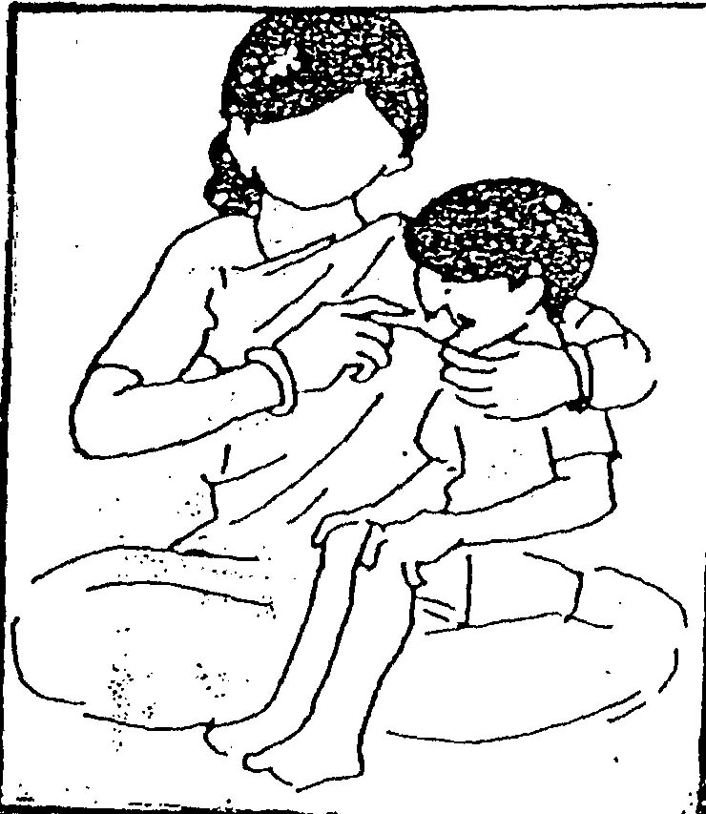
الوضــــع

لابد أن نطعم الطفل وهو في وضع قائم
لف ذراعيك حول رقبة الطفل
مع الاحتفاظ بالرأس قائمة ومتجهة للأمام
تأكد أن الطفل مسنود بالكامل .

لا تطعم الطفل وهو في وضع نائم على ظهره – حيث ذلك يجعل الطفل يشرق أثناء تناول الطعام .
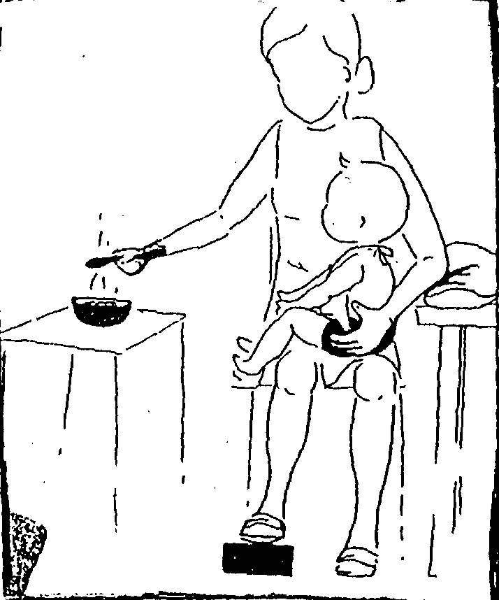
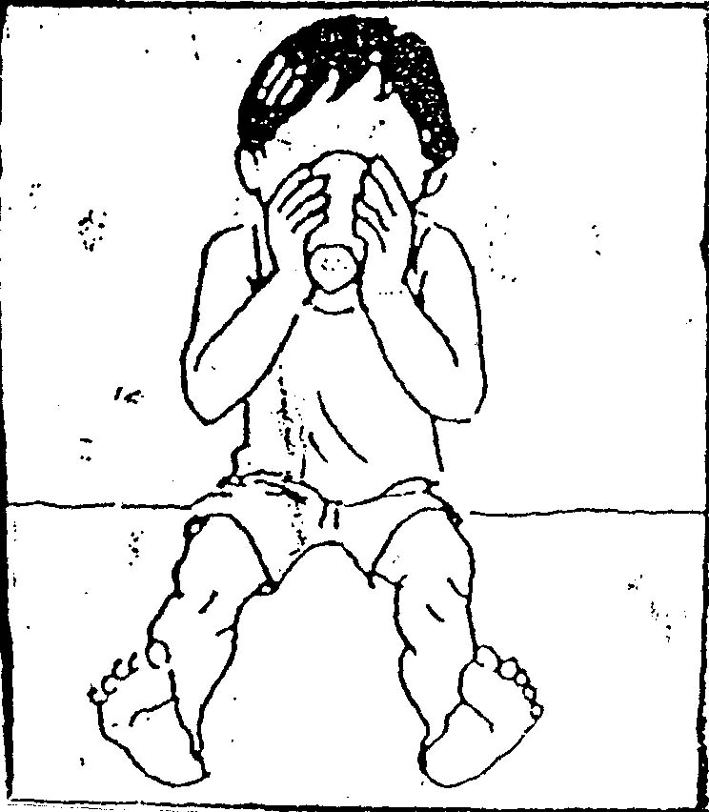

هذا الوضع مناسب إذا كان لو أمكن شجع الطفل أن
الطفل قادرا على الاحتفاظ برأسه يجلس دون أي مساعدة ،
في وضع قائم ( يصلب رأسه ) يمكن أن تسند ظهره على
الحائط ، أو تضع
وسادة من على
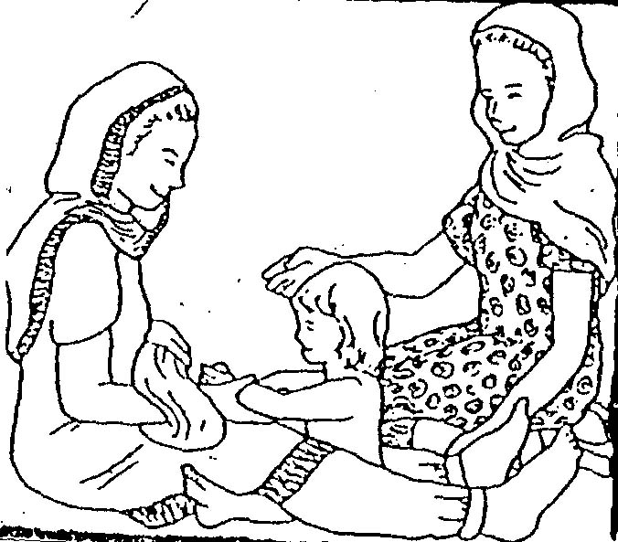
الجانبين .

هذا الوضع مناسب إذا كان الطفل قادرا
على صلب رأسه .

- لا تبدأ في إطعام الطفل إلا عندما تكون أنت والطفل في وضع مريح
- لا تجعل رأسه تميل للوراء لأن هذا يؤدي إلى صعوبة في البلع ويمكن للطفل أن يشرق .
- تأكد من وجود الطعام والشراب وأدوات الطعام بالقرب منك قبل أن تبدأ في إطعام الطفل .

****************

- القيء :.

  - لا تجبري الطفل على تناول الطعام عندما يكون شبعان .
  - شجعي الطفل لأن يأكل في وقت آخر .
  - شجعيه على المضغ الجيد .
  - ضعي كمية صغيرة من الطعام في الملعقة .
  - تأكدي بعد نهاية الوجبة أن لا يوجد طعام باق في الفم .
  - شجعيه أن يشرب ماء بعد تناول الطعام .

*****************

نصائح غذائية

فيتامينات ومعادن | الوظيفة | نوع الطعام
أ | مهم للنظر ، يزيد من مناعة الطفل ضد الأمراض | جزر، طماطم، كبده،بسلة، الجرجير، الخس ، اللبن
د | مهم للعظام والأسنان | أشعة الشمس ، اللبن، الجبن،صفار البيض ، جوافة
ج | يزيد من مناعة الطفل ضد الأمراض | الفواكه الطازجة برتقال وجوافة ، اللبن ، بطاطس ، كرنب ، الفلفل الرومي ، الموز، الجرجير ، الليمون ، السبانخ ، الطماطم
الحديد | يدخل في مكونات الدم والعضلات ويمنع الإجهاد | كبدة – اللحم الأحمر – السبانخ – الملوخية- الجوافة- باذنجان- تفاح- الجرجير – عسل أسود

- لابد من غسل اليدين وأدوات الطعام قبل تحضير الطعام .
- اغسلي الخضراوات قبل تقطيعها ، بهذا لا تفقد الفيتامينات .
- ضع غطاء الإناء أثناء غليان الخضراوات حتى لا تفقد ما بها من فيتامينات
- اجعل طعام الطفل غني بالفيتامينات .
- تذكر أن أشعة الشمس مهمة ومصدر لفيتامين د ، ولذلك يحتاج الأطفال أن يتعرضوا لأشعة الشمس .
- الأطفال الذين لديهم مشاكل في القضم والبلع والمضغ لديهم صعوبة في تناول بعض الأطعمة ، فلابد أن نشجعهم على تناول الأطعمة الصلبة وليس فقط السائلة مثل ( موز مهروس ، بطاطس مهروسة ، عيش باللبن ) أعطيه كمية قليلة كل يوم .
- إذا كان الطفل مريض شجعيه على تناول الطعام وإذا رفض أعيدي المحاولة بعد فترة ، حيث أن التغذية مهمة لتحسن الطفل .
- التغذية مهمة لكل العائلة ، التغذية السليمة مهمة للأم الحامل والأخوة .
*******************

التعامل مع مشكلات تناول الطعام

الحساسية الزائدة حول منطقة الفم .
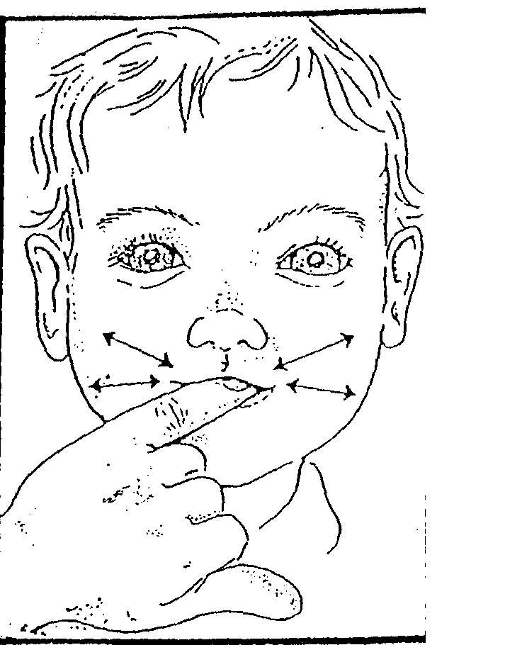
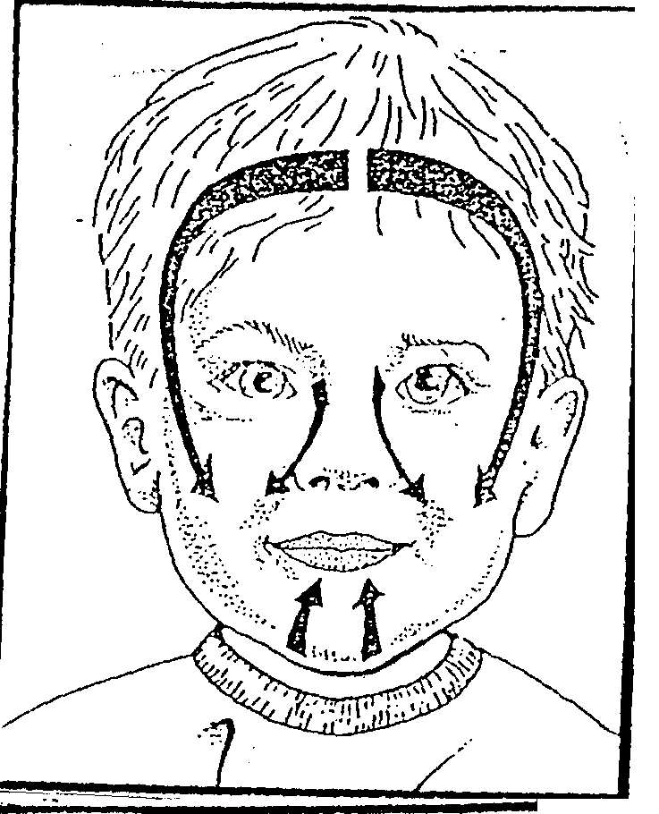

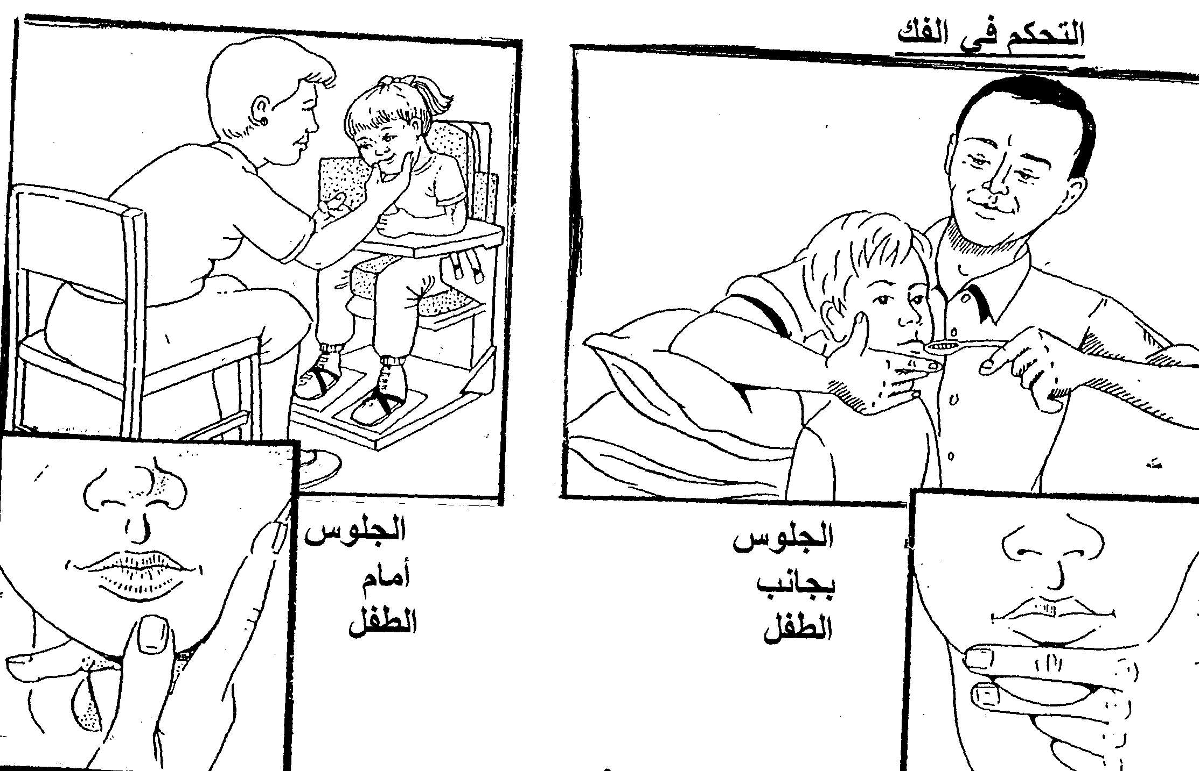

التحكم في الفك

بجانب أمام

- تناول الطعام بالملعقة
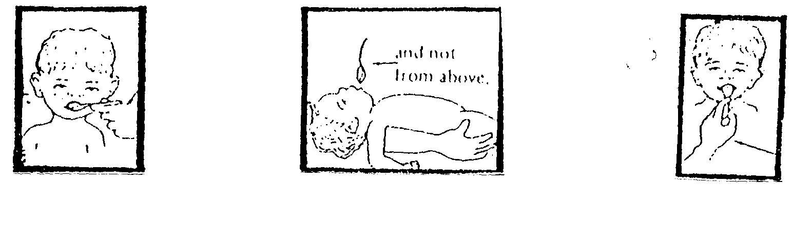

قدم دائما الملعقة لا تقدمي الملعقة لا تقدمي الملعقة
للطفل من الأمام . للطفل من فوق . للطفل من جانب الفم

اندفاع اللسان للأمام . القضم .
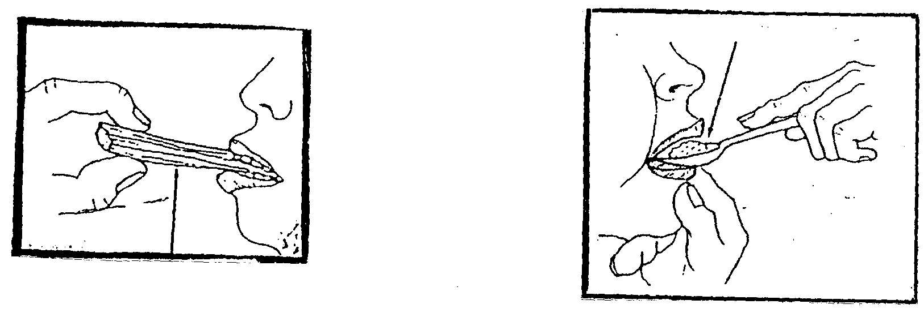

وضع جيد للرأس // تحكم في الفك ابدأ بأطعمة لينة // ضع الطعام بين
الضغط الثابت بالملعقة على اللسان الأسنان // أغلق الفم برفق
يساعد على منع دفع اللسان للأمام لا تدفع رأس الطفل إلى الخلف .

الريالة الشرقة
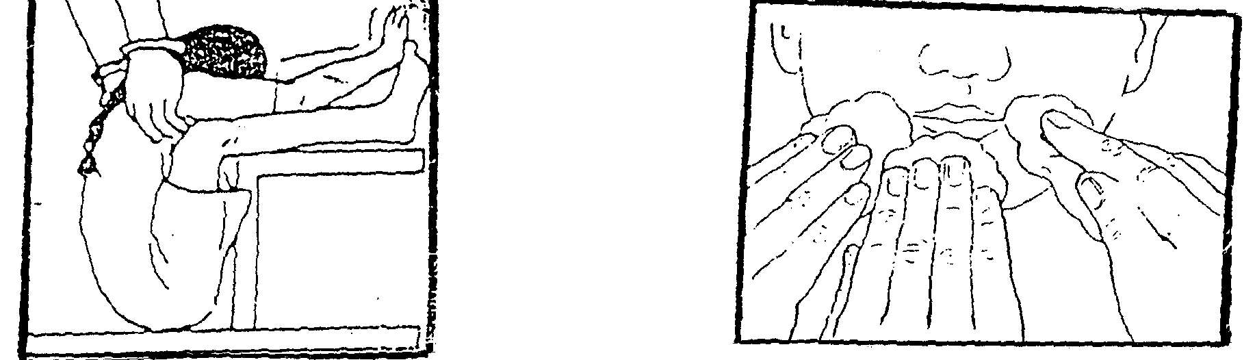

تأكد أن رأس الطفل إذا شرق الطفل
في وضع قائم . اجعل رأسه وجسمه للأمام .

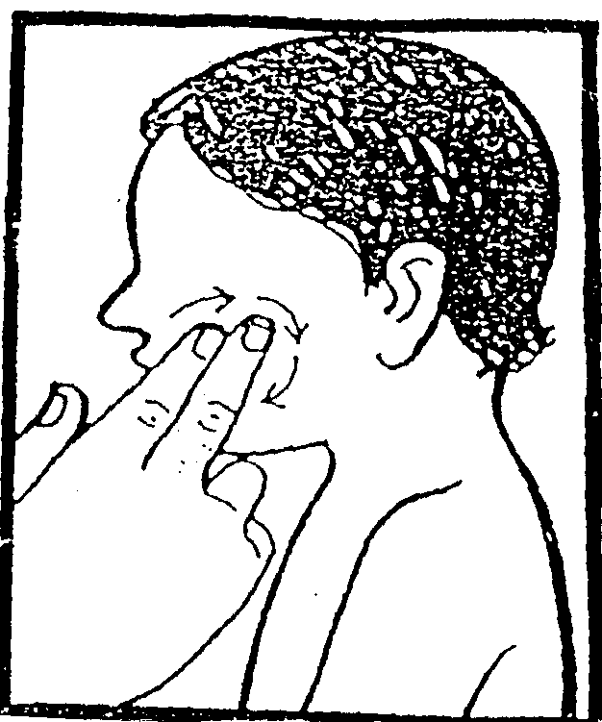
- المضغ :.

لمساعدة الطفل على المضغ
ضع الطعام على جانب الفم
حرك أصابعك بشكل دائري
على خد الطفل لكي تساعده
على المضغ .

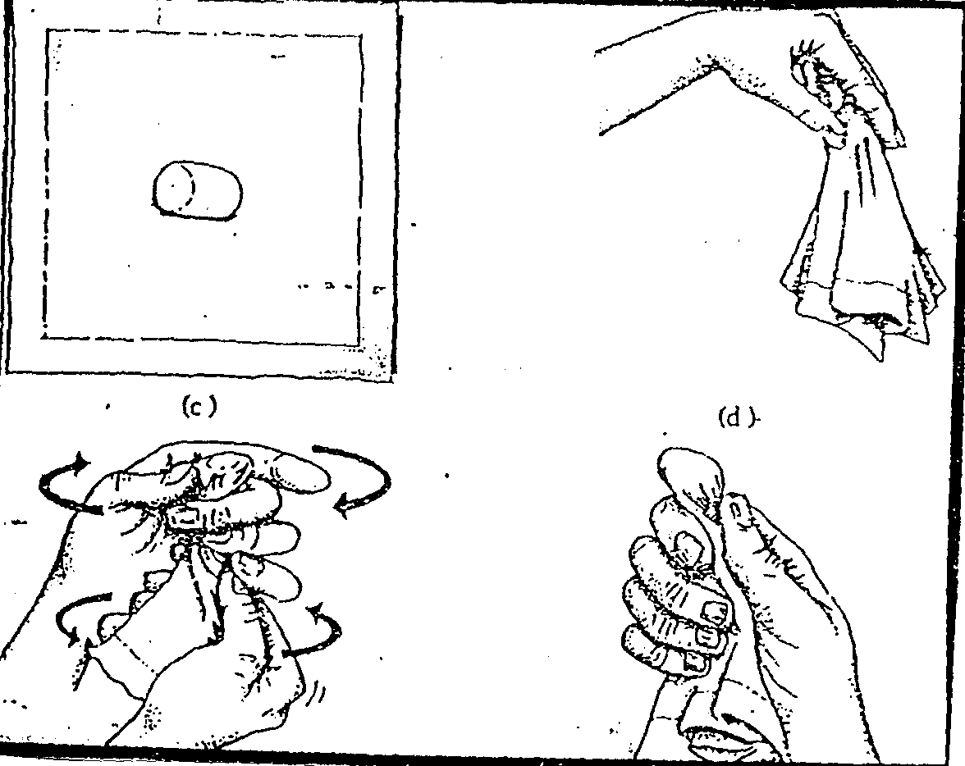
- مارس عملية المضغ :.

احضر قطعة من القماش ( مثل منديل )
ضع داخل القماش قطعة من الطعام مثل
( قطعة لحم ، قطعة فاكهة ، أو لعبة
مطاطية صغيرة )
لف القماش حول الطعام ثم بلها ،
ضعها على جانب الفم مع تحكم في الفك .

- البلع :.
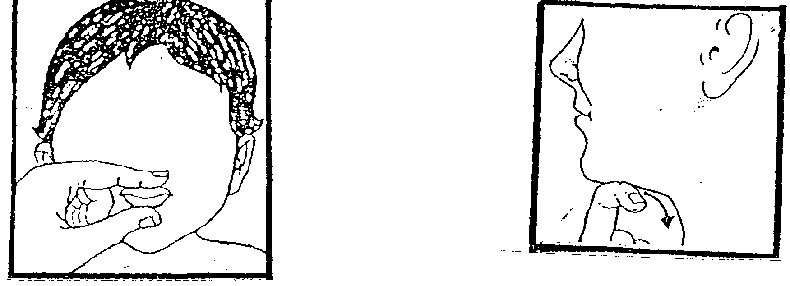

دلك من تحت ذقن الطفل شجع الطفل على ضم
حول الرقبة كما في الصورة الشفتين أثناء البلع
لتشجيع الطفل على البلع

اعتماد الطفل على ذاته في تناول الطعام

- هذا مهم لمستقبل الطفل
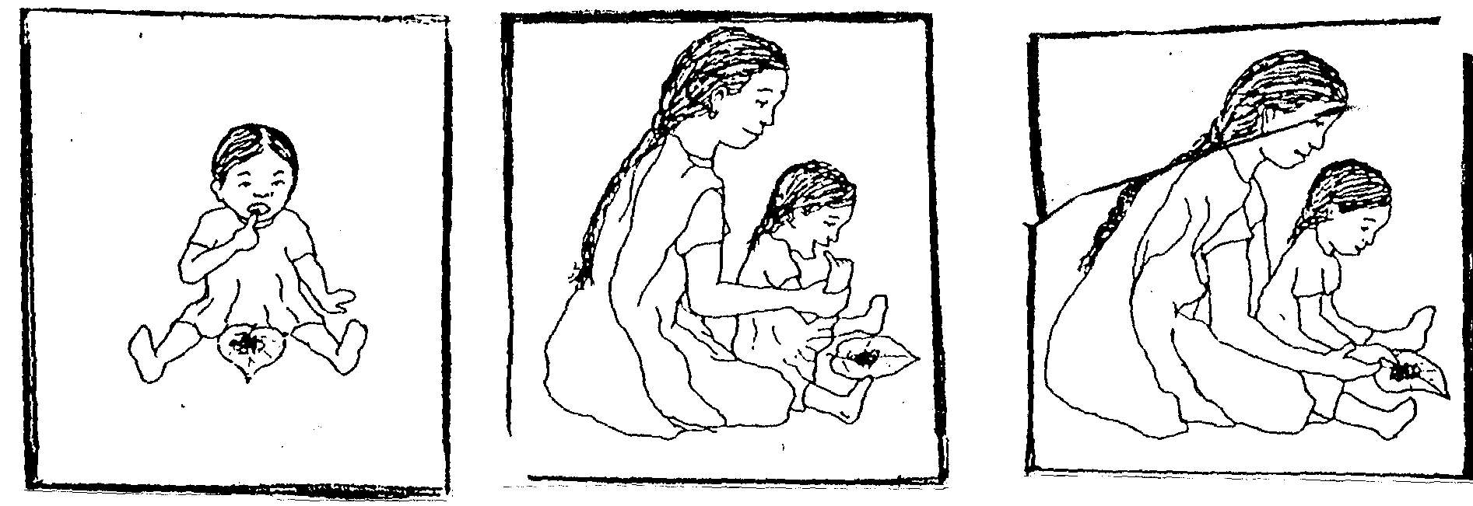

ضع إصبع الطفل في طعام ارفع إصبع الطفل ساعد الطفل بذلك أكثر
يحبه كثيرا . إلى فمه . فأكثر وخطوة بعد خطوة
إلى أن يقدر على إطعام
نفسه .

- ساعد الطفل عند اللزوم
- قلل المساعدة بالتدريج
- شجع الطفل عند الأداء الجيد
- أجعل الطفل يستخدم يديه

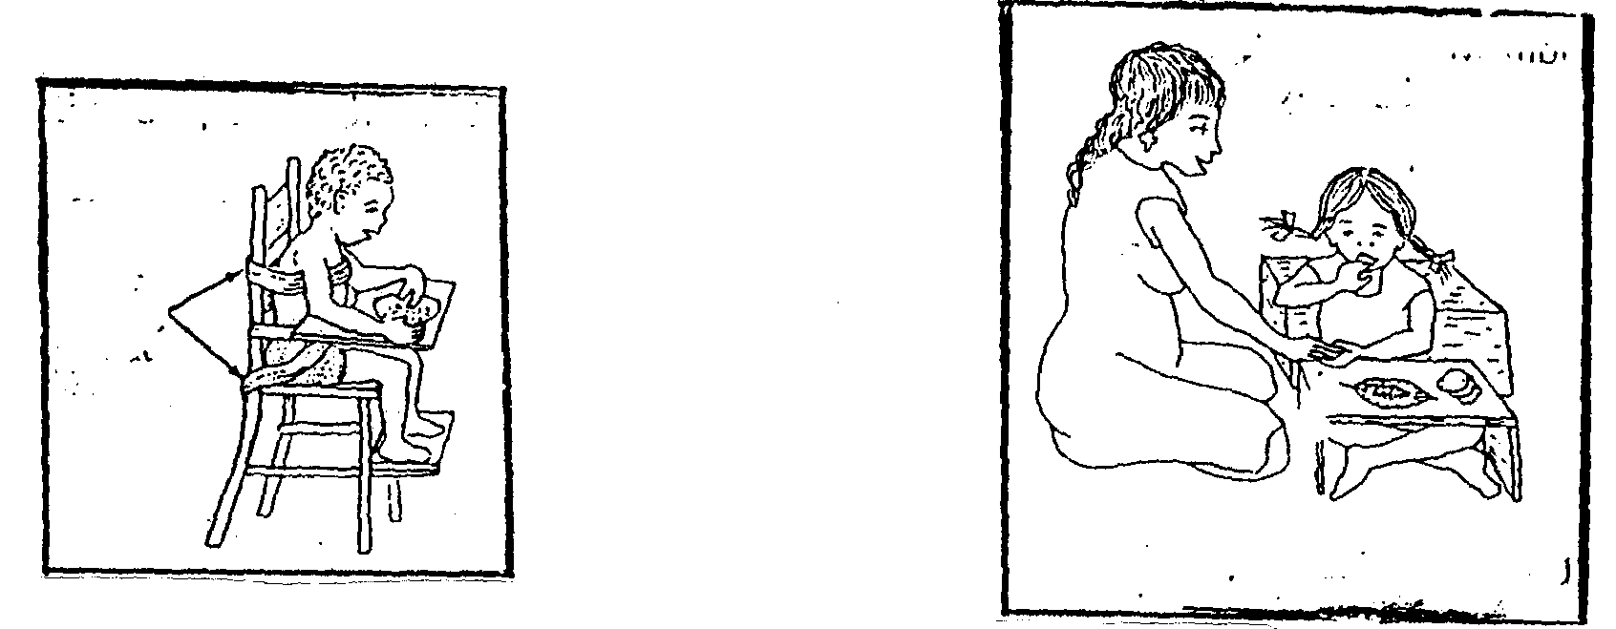

يمكن مساعدة الطفل على الجلوس في البداية ، يحتاج الطفل ذو التوازن
بوضع منضدة منخفضة له . الضعيف الجلوس على الكرسي
ليساعده على إطعام ذاته .

نظـافـة الفــم

- من المهم أن تجعل أسنان الطفل نظيفة .
- إذا أعطيت الطفل كثير من الحلوى لابد من تنظيف الأسنان وإلا أصيب بالتسوس .
- اللعاب هام لنظافة الأسنان ، كثرة سيلان اللعاب يؤدي إلى إصابة الأسنان بالتسوس
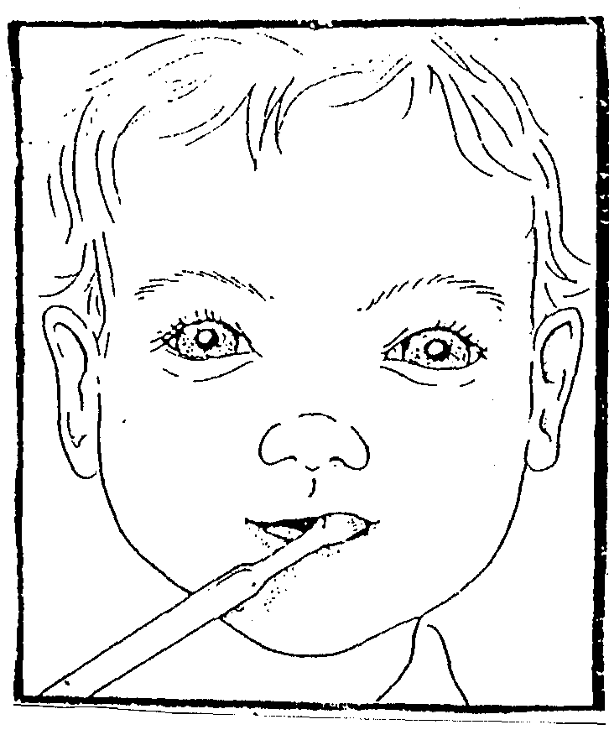

- يمكن استخدام فرشاة صغيرة وناعمة
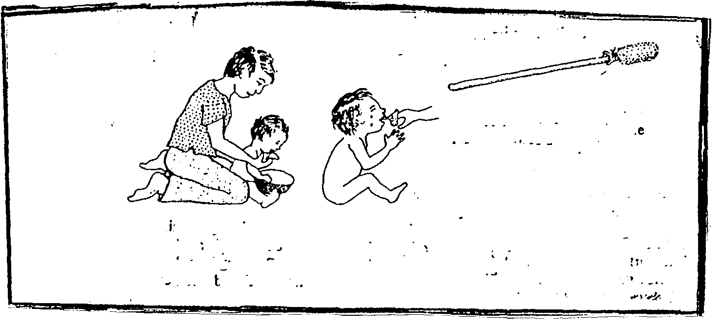

- يمكن استخدام قطعة من القماش الخشن أو قطعة من منشفة ملفوفة على عود صغير .

الأدوات المساعدة

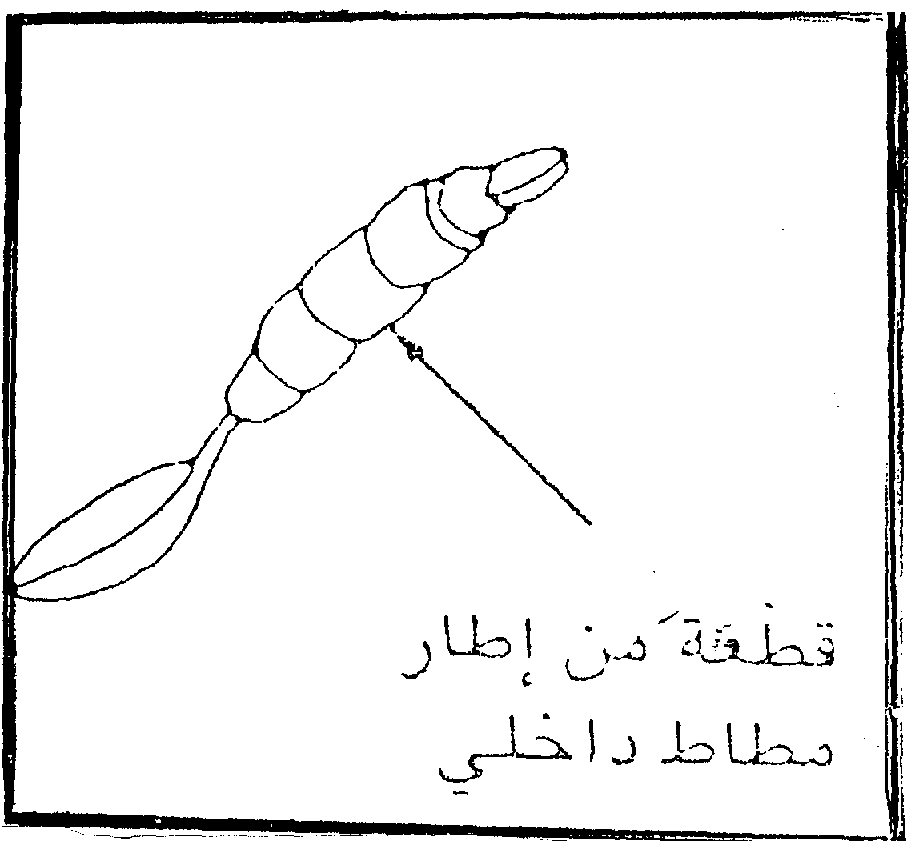

هذه الملعقة يسهل الإمساك بها

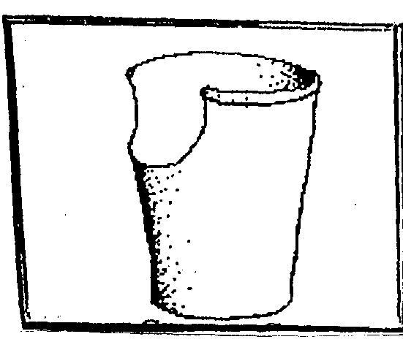

هذا الكوب يستخدم لمنع احتكاك أنف الطفل
بحافة الكوب وكذلك يمنع ميلان الرأس
للخلف والشرقة .
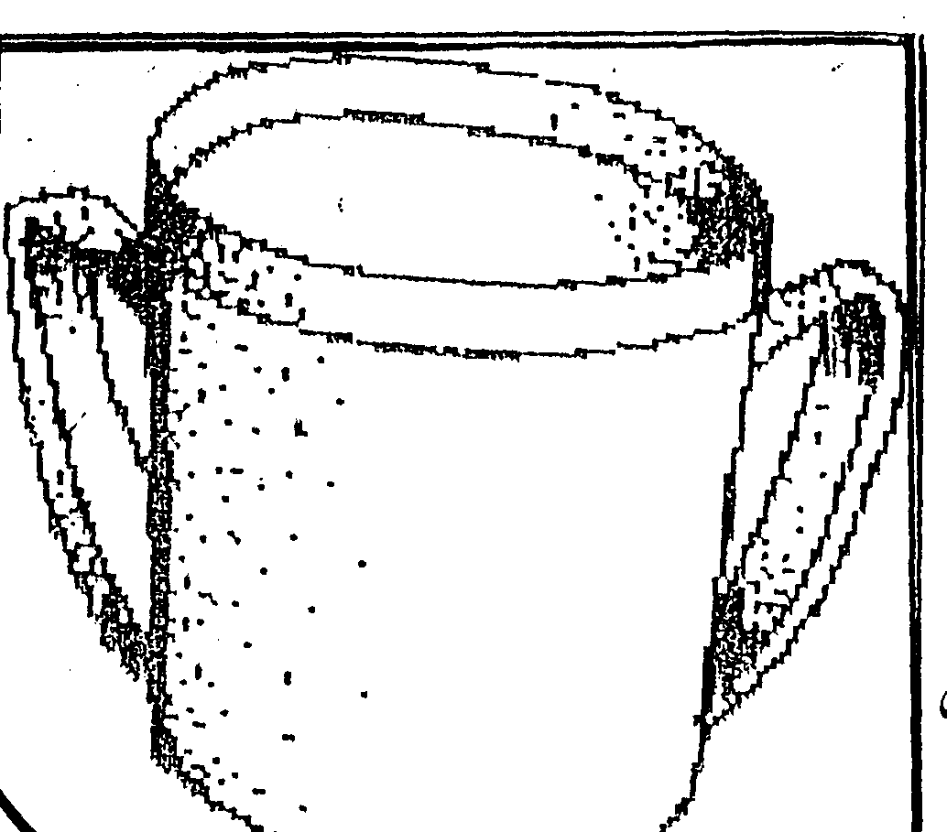

يمنع استخدام هذا الكوب إذا كان الطفل
لا يقدر على حمل الكوب بثبات .

